Инструкция по формированию и отправке акта лесопатологического обследования
- Авторизоваться в LKL
- Перейти: «Формирование и отправка документов о мероприятиях по сохранению лесов» -> «Акт лесопатологического обследования»
Шаг 1.

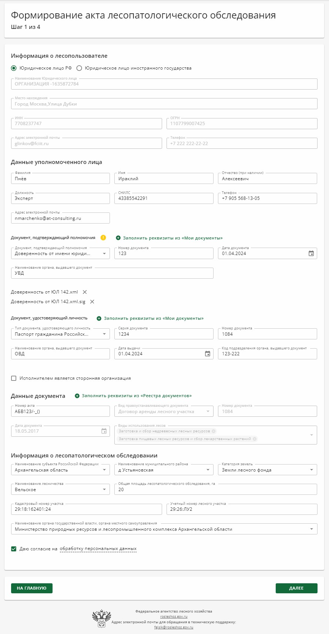

- Указать данные уполномоченного лица:
  - Указать должность
  - В разделе «Документ, подтверждающий полномочия» указать данные из документа, подтверждающего
полномочия:
    - Тип документа
    - Номер документа
    - Дату документа
    - Наименование органа, выдавшего документ
  - В разделе «Документ, удостоверяющий личность» указать данные документа, удостоверяющего
личность:
    - Тип документа
    - Серию документа
    - Номер документа
    - Наименование органа, выдавшего документ
    - Дату выдачи
    - Код подразделения органа, выдавшего документ
- В блоке «Данные документа»:
  - Указать номер акта лесопатологического обследования
  - Нажать кнопку «Заполнить реквизиты из «Реестра документов»» и выбрать документ основания

- В блоке «Информация о лесопатологическом обследовании» указать данные об участке, где будет проводиться лесопатологическое обследование:
  - Наименование субъекта Российской Федерации
  - Наименование муниципального района
  - Категорию земель
  - Наименование лесничества
  - Общую площадь лесопатологического обследования
  - Наименование органа государственной власти или органа местного самоуправления
- Подтвердить согласие на обработку персональных данных и нажать кнопку «Далее»
Шаг 2.
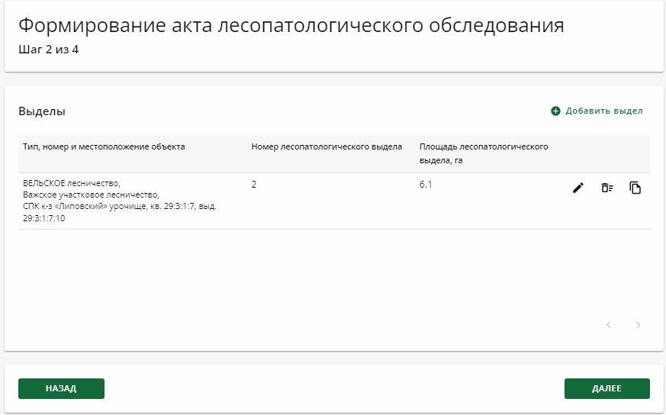
- Нажать кнопку «Добавить выдел»

- В блоке «Место проведения» указать данные лесотаксационного выдела, где будет проводиться лесопатологическое обследование:
  - Участковое лесничество
  - Номер лесного квартала
  - Номер лесотаксационного выдела
  - Площадь выдела
  - Площадь лесопатологического выдела
  - Количество заложенных пробных площадей
  - Дату проведения обследования
  - Дату составления документа
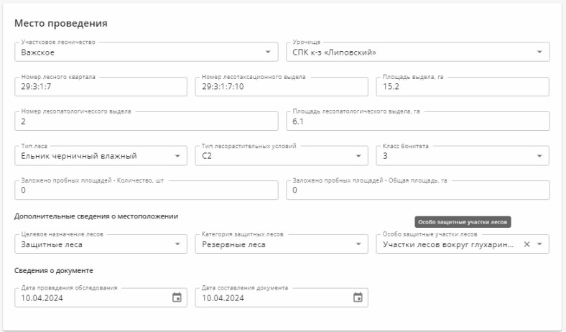

- В блоке «Соответствие таксационному описанию»:
  - В разделе «По материалам лесоустройства» нажать кнопку «Добавить»

  - В модальном окне «По материалам лесоустройства» указать:
    - Ярус
    - Коэффициент состава лесного насаждения
    - Породу
    - Возраст
    - Среднюю высоту
    - Средний диаметр
    - Полноту
    - Общий запас древесины
  - Нажать кнопку «Сохранить»

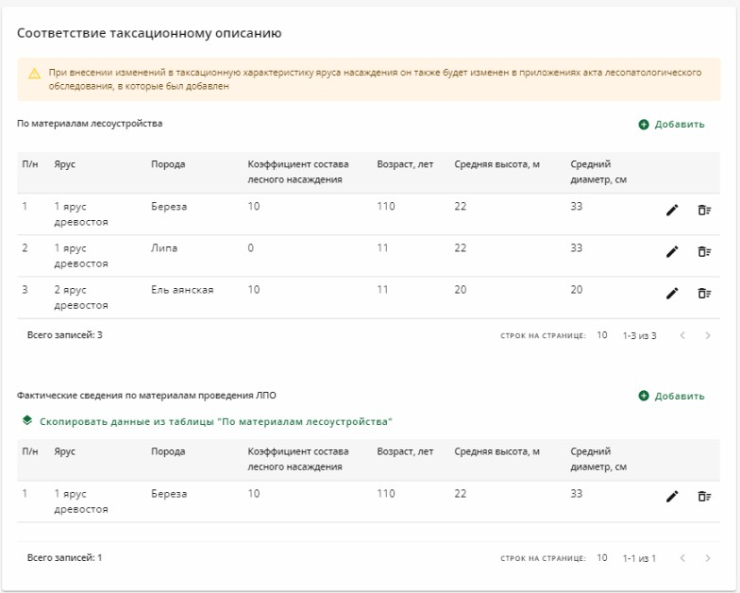
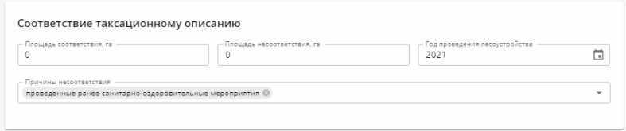
- В блоке «Приложение 1.1. Результаты проведения лесопатологического обследования лесных насаждений»:
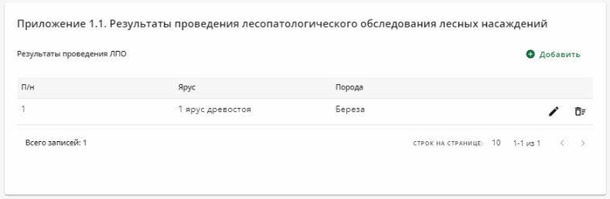

  - Нажать кнопку «Добавить»
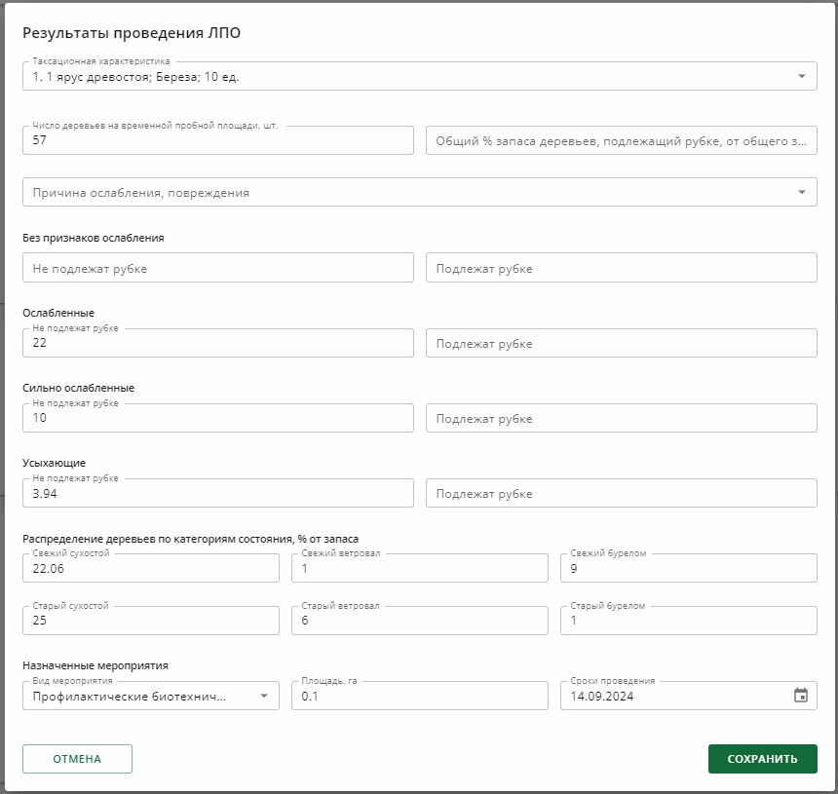
  - В модальном окне «Результаты проведения ЛПО» указать:
    - Таксационную характеристику
    - Значения в разделах:
- Без признаков ослабления
- Ослабленные
- Сильно ослабленные
- Усыхающие

- Распределение деревьев по категориям состояние, % от запаса
в соотношении друг к другу в процентах ( в сумме должно выйти 100% )
    - Вид мероприятия
    - Площадь
  - В модальном окне нажать кнопку «Сохранить»

- Заполнить приложения:
Приложение 1.2.
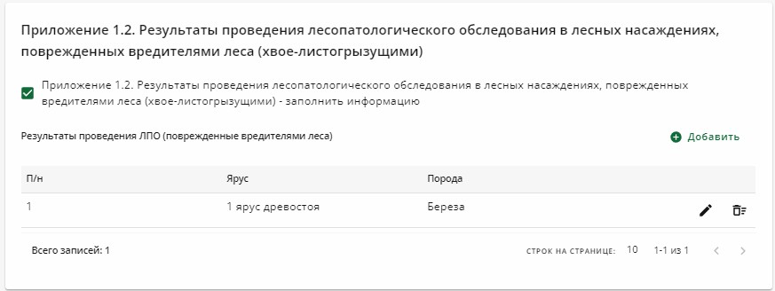
Визуальное (рекогносцировочное) лесопатологическое обследование

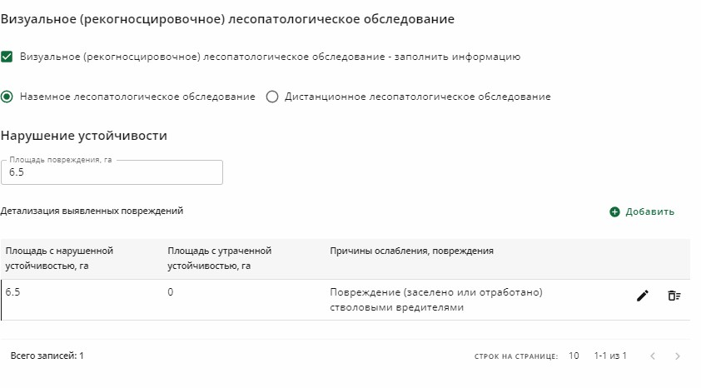

Приложение 1.3. Результаты проведения лесопатологического обследования лесных насаждений с использованием авиационных средств

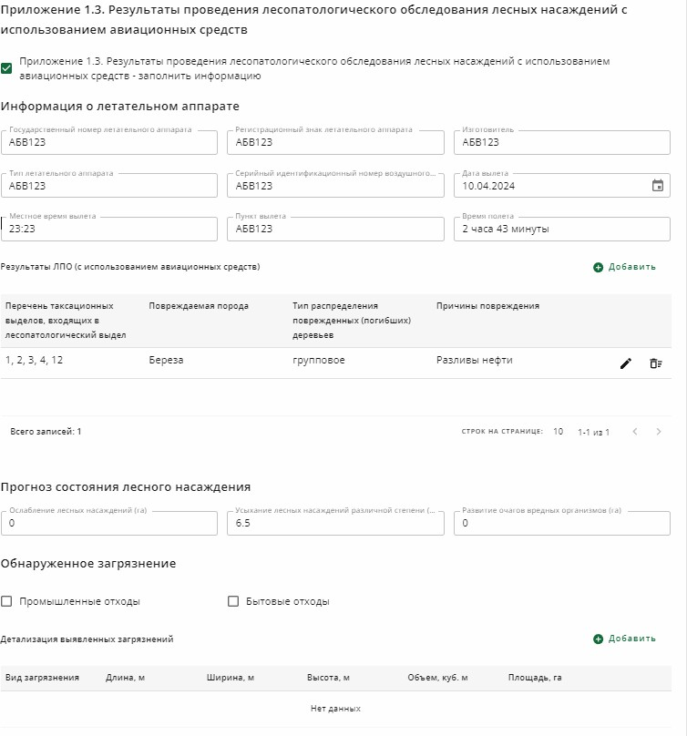

Заключение (визуальное АЛПО)
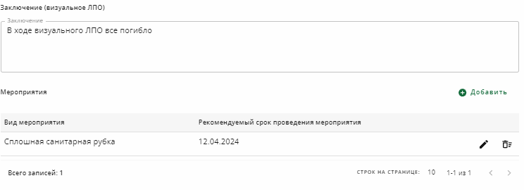

Приложение 1.4. Результаты проведения лесопатологического обследования лесных насаждений с использованием данных
дистанционного зондирования Земли (авиационных и космических снимков)
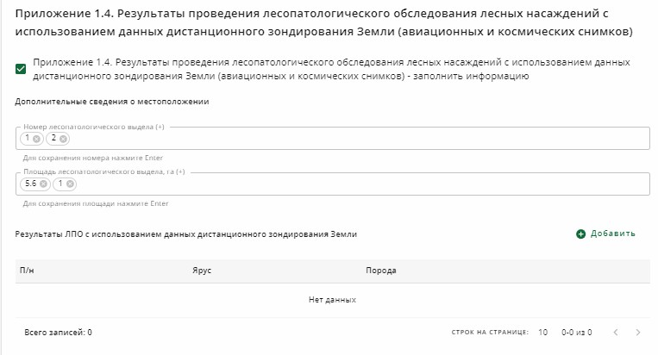

- Заполнить блок “Инструментальное (детальное) обследование лесных насаждений”

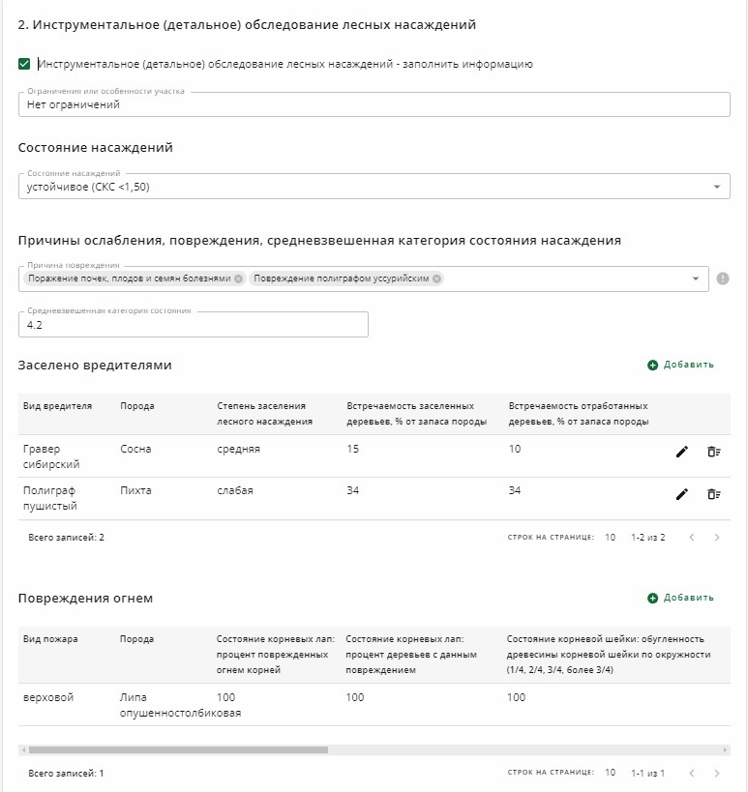

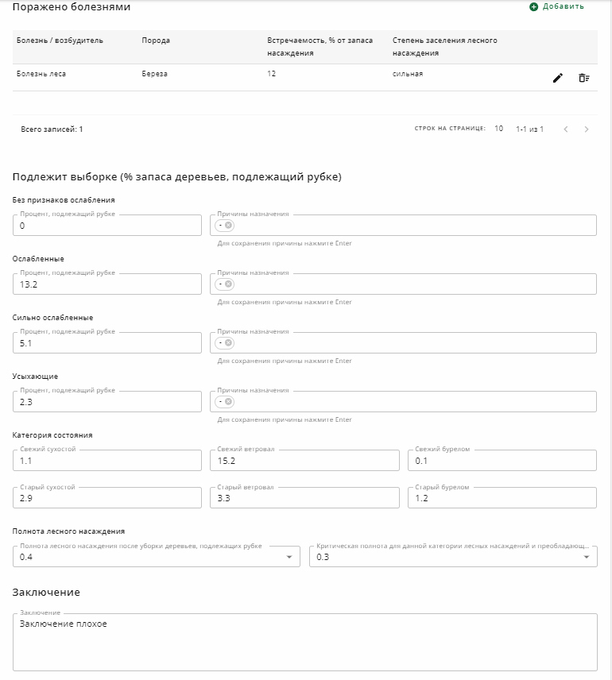
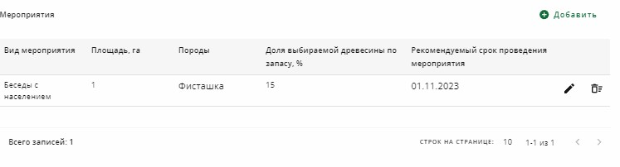
- Заполнить “Приложение 3. Абрис участка”

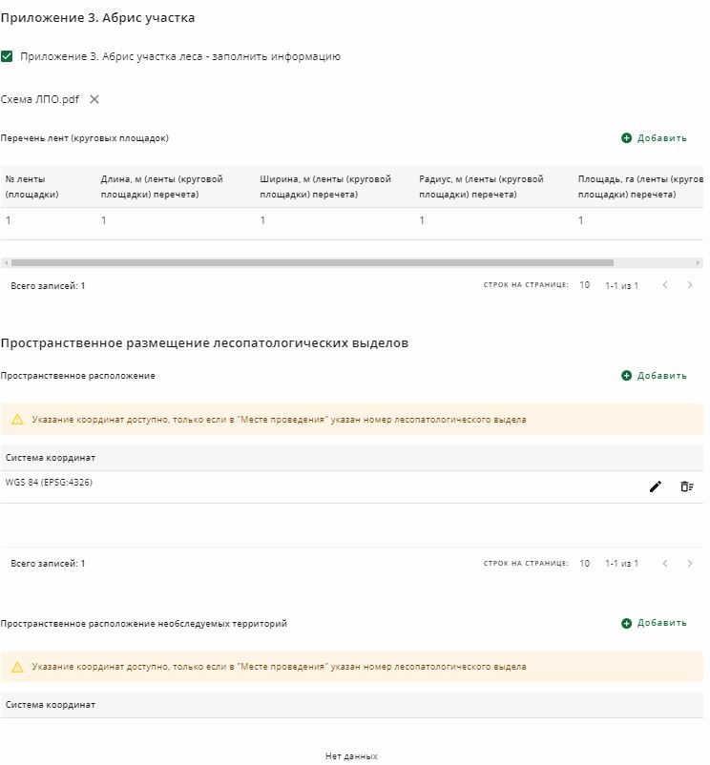

- Нажать кнопку «Сохранить»
- Нажать кнопку «Далее»
- Нажать кнопку «Сформировать документ»
- Нажать кнопку «Подписать и отправить»
- Выбрать способ подписания и подписать документ

